## 

## **AMBITO: COMUNICACIÓN INTEGRAL**

**DIA: 1**

|  |  |
| --- | --- |
| Nombre: | Pre kínder **Semana 23** |
| Núcleo: Lenguaje verbal. | **OA: (3)** Descubrir en contextos lúdicos, atributos fonológicos de las vocales conocidas. Identificar sonido final de las vocales |
|  | Habilidad: Conciencia fonológica.    Identificar. |

I**nstrucciones:** Estimada mamá, en esta oportunidad veremos si los niños han comprendido el sonido final de las vocales, para ello, solicitamos que realice la guía de la manera más autónoma posible., en donde deberá unir el objeto con el sonido Final.

* Une la vocal con su sonido vocálico final.

**A**

**E**

**I**

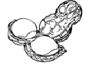

**O**



**U**

## **AMBITO: COMUNICACIÓN INTEGRAL**

**DIA: 2**

|  |  |
| --- | --- |
| Nombre: | Pre kínder **Semana 23** |
| Núcleo: Lenguaje Verbal. | **OA: (6)** Comprender contenidos explícitos de textos literarios y no literarios, a partir de la escucha atenta, describiendo información y realizando progresivamente inferencias y predicciones. |
|  | Habilidad: Comprender |

**Instrucciones:** Invite a su hijo a escuchar la frase que aparece en la lámina, recuérdele que debe estar atento a la lectura, luego de acuerdo a las instrucciones, deberá realizar los siguiente. Si no comprendió la frase, vuelva a leerla hasta que lo logré.

* **Completa el dibujo con lo que decía en la frase, que mamá leyó.**

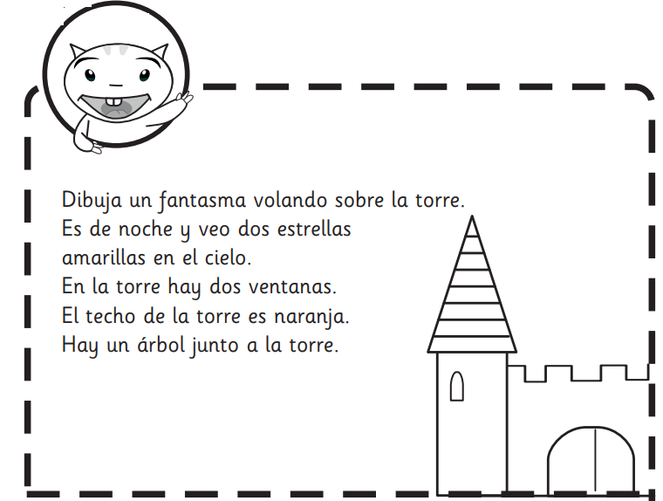

• Completa el dibujo con lo que decía en la frase, que mamá leyó.

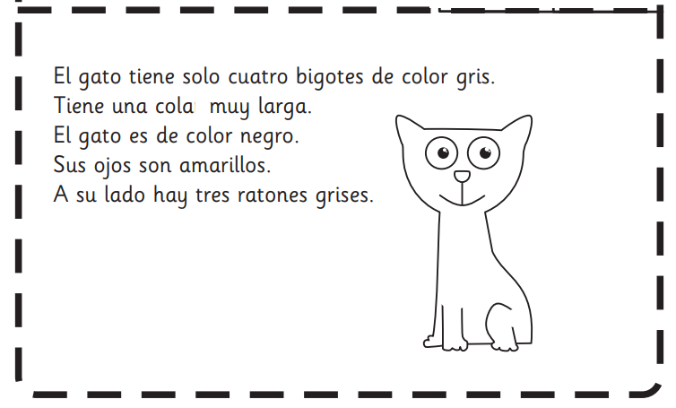

Ahora te invitamos a que le ayudes a tu hijo a evaluarse, para ello necesitamos que le leas las preguntas, y coloque un dónde corresponde según su propia evaluación.

|  |  |
| --- | --- |
|  | **SI** |
|  | **AÚN ME FALTA** |
|  | **NO** |

|  |  |  |  |
| --- | --- | --- | --- |
| *Cómo he realizado mis actividades* |  |  |  |
| **Escuche con atención.** |  |  |  |
| **Me esforcé por realizar las tareas solito.** |  |  |  |

**¡FELICITACIONES!**